Министерство образования Пензенской области
Государственное автономное профессиональной образовательное учреждение Пензенской области
Многопрофильный колледж

Вариант 4
Практическая работа №5
(Видеохостинг)

Выполнил:
студент группы:
Денисов Е.А.
24КИП1
Проверил преподаватель:
Цыка А. А.

Пенза, 2026

Цель работы
Освоить методики тестирования информационных систем, изучить основные модели жизненного цикла, научиться рассчитывать показатели качества тестирования и обосновывать выбор модели для различных типов систем.

Контрольные вопросы
- Дайте определение понятию «тестирование программного обеспечения».
Тестирование программного обеспечения – это процесс проверки и оценки программы с целью выявления дефектов, подтверждения соответствия требованиям и обеспечения необходимого уровня качества перед эксплуатацией.
- Перечислите кратко охарактеризуйте основные виды тестирования по уровням.
Основные виды тестирования по уровням:
- Модульное – это проверка отдельных модулей или функций в изоляции.
- Интеграционное – это тестирование взаимодействия между модулями или подсистемами.
- Системное – это проверка полностью интегрированной системы на соответствие требованиям.
- Приёмочное – это оценка готовности системы к эксплуатации с точки зрения конечного пользователя или заказчика.
- Перечислите и кратко охарактеризуйте основные модели жизненного цикла ПО.
Основные модели жизненного цикла ПО:
- Водопадная – это строгая последовательность этапов без возврата назад.
- V-образная – это каждому этапу разработки соответствует этап тестирования; особое внимание верификации и валидации.
- Итеративная – это разработка ведётся циклами, с постепенным наращиванием функционала.
- Спиральная – это акцент на анализе рисков, каждый виток — новый этап разработки.
- Что показывает показатель эффективности тестирования?
Показатель эффективности тестирования отражает, насколько хорошо тесты обнаруживают дефекты и насколько рационально используются ресурсы при тестировании.
- Что такое полнота покрытия требований тестами?
Полнота покрытия требований тестами – это степень, в которой набор тестов охватывает все заявленные функциональные и нефункциональные требования системы.
- В каких типах систем наиболее критично системное тестирование?
Системное тестирование наиболее критично для сложных, интегрированных и высоконагруженных систем, где важны стабильность, производительность и безопасность (например, банковские сервисы, системы реального времени).
- Какие основные причины приводят к снижению эффективности тестирования?
Основные причины снижения эффективности тестирования:
- Недостаточное или нечёткое формулирование требований.
- Ограниченные ресурсы (время, специалисты, инструменты).
- Отсутствие автоматизации.
- Частые изменения в проекте.
- Недостаточное покрытие тестами.
- Что такое «тест-кейс» и из каких обязательных элементов он состоит?
Тест-кейс – это сценарий для проверки определённой функции или требования. Обязательные элементы: уникальный идентификатор, описание цели, предусловия, шаги выполнения, ожидаемый результат, фактический результат, статус (пройден/не пройден).

Задание

На основе полученных знаний на лекции выполнить следующие задания:
- Описать систему и ее функциональные требования

Система: Видеохостинг (аналог YouTube).

Назначение: Платформа для загрузки, просмотра, оценки, комментирования и рекомендации видео, а также управления каналами.

Для пользователей (зрителей)
- Регистрация и профиль: Создание учётной записи, настройка аватара, история просмотров, подписки на каналы.
- Просмотр видео: Воспроизведение с выбором качества (360p, 720p, 1080p), регулировка громкости, полноэкранный режим.
- Поиск и рекомендации: Поиск видео по названию, описанию, автору; персонализированные рекомендации на основе истории.
- Взаимодействие: Лайки, дизлайки, комментарии, создание плейлистов.
- Управление контентом: Возможность пожаловаться на видео или комментарий.

Для авторов (блогеров)
- Панель управления каналом: Загрузка видео (форматы MP4, AVI, MOV, до 2 ГБ), добавление описания, тегов, обложки.
- Аналитика: Просмотры, географические данные, удержание аудитории.
- Монетизация: Подключение рекламы, донаты (опционально).

Административные функции
- Модерация: Проверка загружаемого контента на нарушение правил (автоматическая и ручная).
- Техническая поддержка: Система жалоб и обратной связи.
- Управление серверами: Мониторинг нагрузки, масштабирование CDN.

Система требует высокой доступности, устойчивости к пиковым нагрузкам (премьеры, тренды) и быстрой обработки видео.
- Выбрать модель жизненного цикла
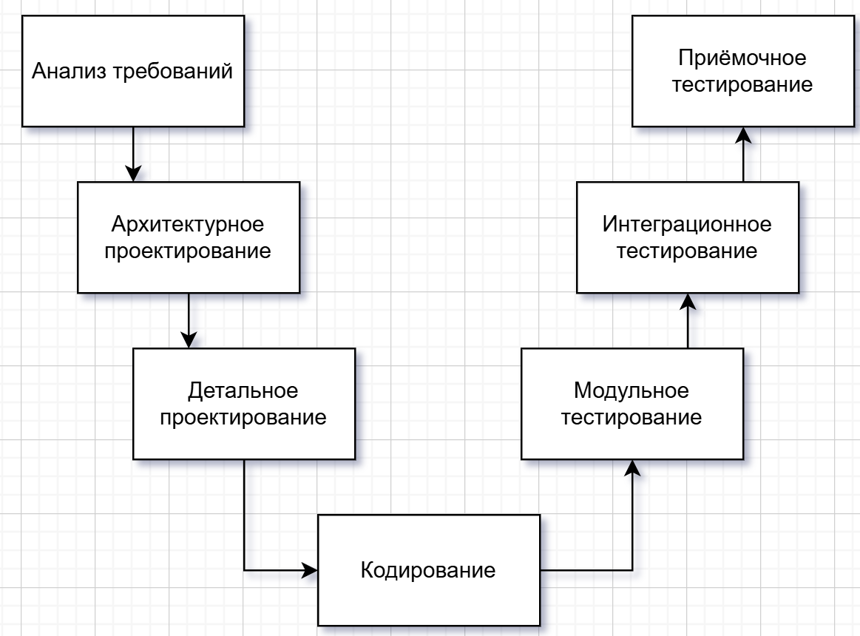
Анализ требований - Сбор и документирование функциональных и нефункциональных требований. Определение критериев приёмки.
Архитектурное проектирование - Высокоуровневая архитектура: фронтенд (SPA-плеер), бэкенд (REST API), CDN для видео, очередь конвертации (RabbitMQ), БД метаинформации (PostgreSQL), кэш (Redis).
Детальное проектирование - Проектирование отдельных модулей: модуль загрузки видео, конвертер, плеер, рекомендательный движок, модуль комментариев/лайков, поиск, плейлисты, подписки, аналитика для авторов.
Кодирование - Написание кода (Python / Go / TypeScript и т.д.), реализация всех модулей.
1. Модульное тестирование
Соответствует: Детальному проектированию и написанию кода отдельных функций.
Соответствует: написанию кода отдельных функций (классов, методов).
Суть: Проверка минимальных компонентов в изоляции.
- Примеры для видеохостинга:
    - Проверка функции upload_video() – корректное сохранение файла, валидация формата и размера.
    - Тестирование алгоритма рекомендаций на изолированных наборах данных.
    - Валидация комментария на наличие запрещённых слов.
2. Интеграционное тестирование
Соответствует: архитектурному проектированию и взаимодействию модулей.
Суть: Проверка того, как разные модули общаются друг с другом и с внешними сервисами.
- Примеры для видеохостинга:
  - Связь Загрузка → Конвертер → База данных: После загрузки видео конвертер создаёт файлы разных разрешений, а БД получает метаинформацию.
  - Связь Комментарии → Уведомления: Новый комментарий под видео автора вызывает отправку push-уведомления.
  - Связь Плеер → CDN: Проверка получения потокового видео с серверов доставки контента.
3. Системное / Приёмочное тестирование
Соответствует: Анализу исходных требований (бизнес-целям).
Суть: Тестирование всей платформы целиком, в условиях, близких к реальным.
  - Примеры для видеохостинга:
  - Сквозной сценарий: Пользователь загружает видео, через 5 минут оно появляется в поиске, набирает лайки, и автор видит их в аналитике.
  - Нагрузочное тестирование: Симуляция 100 000 одновременных просмотров популярного ролика, проверка времени отклика и стабильности потока.
  - Соответствие требованиям: Проверка всех функциональных требований
Идентификатор | Приоритет | Модуль | Путь | Шаги тест-кейса | Ожидаемый результат
1 | Высокий | Воспроизведение | Главная – Видео – Плеер | 1. Нажать на любое видео на главной.  2. Нажать кнопку "Play". | Видео начинает воспроизводиться, слышен звук, отображается таймер.
2 | Высокий | Загрузка видео | Страница канала – Кнопка "Загрузить" | 1. Выбрать файл .mp4 до 2 ГБ.  2. Заполнить описание.  3. Нажать "Опубликовать". | Видео появляется в списке загрузок автора, через 5 мин доступно для просмотра.
3 | Средний | Поиск | Верхнее меню – Поле поиска | 1. Ввести "обзор игр 2025".  2. Нажать Enter. | Отображается список видео, содержащих введённую фразу в названии или описании.
4 | Средний | Комментарии | Под плеером – Поле "Написать комментарий" | 1. Написать текст "Отличное видео!".  2. Нажать "Отправить".2. | Комментарий появляется под видео, виден другим пользователям.
5 | Низкий | Плейлисты | Библиотека – Создать плейлист | 1. Нажать "Создать плейлист".  2. Ввести название.  3. Добавить 2 видео. | Плейлист сохраняется, видео воспроизводятся последовательно.

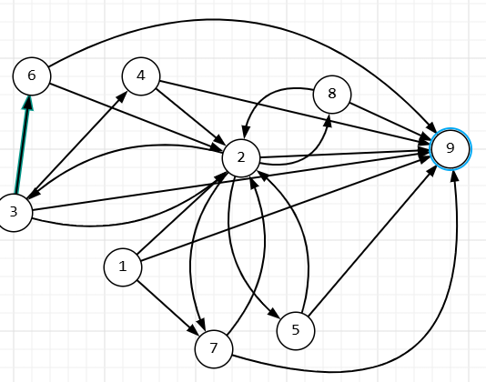
- Регистрация / Авторизация
- Главная страница (лента рекомендаций)
- Страница видео (плеер, комментарии)
- Канал автора
- Поиск с фильтрами
- Библиотека (плейлисты, история)
- Панель управления автора (загрузка, аналитика)
- Настройки профиля
- Выход
Тестовый путь | Вершина
1 | 1 - 2 - 3 - 6 - 2 - 9
2 | 1 - 2 - 5 - 3 - 4 - 2 - 9
3 | 1 - 2 - 3 - 4 - 2 - 3 - 6 - 2 - 9
4 | 1 - 7 - 2 - 3 - 2 - 9
5 | 1 - 2 - 8 - 2 - 3 - 9
6 | 1 - 2 - 3 - 3 - 2 - 9
- Приёмочное
по уровням:
- Модульное – проверка отдельных функций (валидация форм, расчёт времени буферизации).
- Интеграционное – проверка взаимодействия (загрузка → конвертер, комментарии → уведомления).
- Системное / Приёмочное – полная проверка всей платформы, включая производительность и безопасность.
по целям:
- Функциональное – проверка работы всех требований (регистрация, загрузка, поиск, лайки, плейлисты).
- Нагрузочное – проверка устойчивости при 100 000 одновременных просмотров и при пиковых премьерах.
- Безопасности – проверка защиты от XSS в комментариях, SQL-инъекций в поиске, доступа к чужим плейлистам.
- Юзабилити – проверка удобства: интуитивность плеера, понятность кнопки подписки.
- Регрессионное – автоматический прогон всех тестов после каждого изменения (например, после добавления нового качества видео).
Вывод: в ходе выполнения работы были освоены методики тестирования информационных систем, изучены основные модели жизненного цикла, научились рассчитывать показатели качества тестирования и обосновывать выбор модели для различных типов систем.

